Universidad Privada Domingo Savio - UPDS



**PRACTICA #3**

**Docente:** JHONNY GUTIERREZ COSSIO

**Materia:**  Diseño Web II

**Integrantes:**

Orellana Aguilar Dennis Daniel

**Link de Practica 3:** [**https://github.com/Franco-Ever/PracticasDennis/tree/master/Practicas/Practica3Web/Dennis**](https://github.com/Franco-Ever/PracticasDennis/tree/master/Practicas/Practica3Web/Dennis)

**Link ejecutable:** <https://franco-ever.github.io/PracticasDennis/>

Cochabamba – Bolivia

2020

**Framework Bootstrap**

Bootstrap es una biblioteca multiplataforma o conjunto de herramientas de código abierto para diseño de sitios y aplicaciones web. Contiene plantillas de diseño con tipografía, formularios, botones, cuadros, menús de navegación y otros elementos de diseño basado en HTML y CSS, así como extensiones de JavaScript adicionales. A diferencia de muchos frameworks web, solo se ocupa del desarrollo front-end.

Bootstrap es modular y consiste esencialmente en una serie de hojas de estilo LESS que implementan la variedad de componentes de la herramienta. Una hoja de estilo llamada bootstrap.less incluye los componentes de las hojas de estilo. Los desarrolladores pueden adaptar el mismo archivo de Bootstrap, seleccionando los componentes que deseen usar en su proyecto.

**Proyecto:**

Para el siguiente proyecto se utilizo Framework Bootstrap, para facilitar el uso del mismo es necesario que si o si tenga que estar en inglés para una mejor manipulación.

Se programo en JavaScript, Css, Framework Bootstrap, Fonts, Imágenes y un Index.html para dar mejor imagen al sitio web.

**Css**

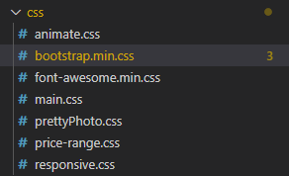

**Fonts**

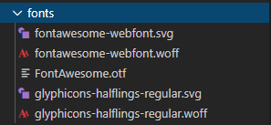

**Imágenes**

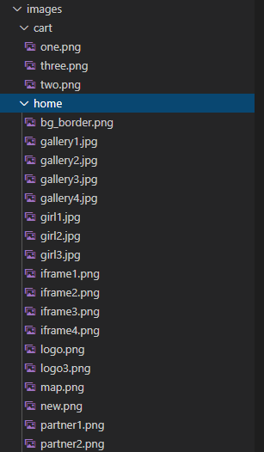

**JavaScript**

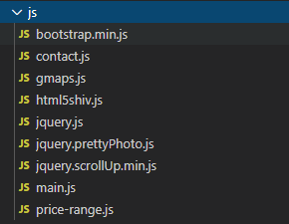

**Índex**

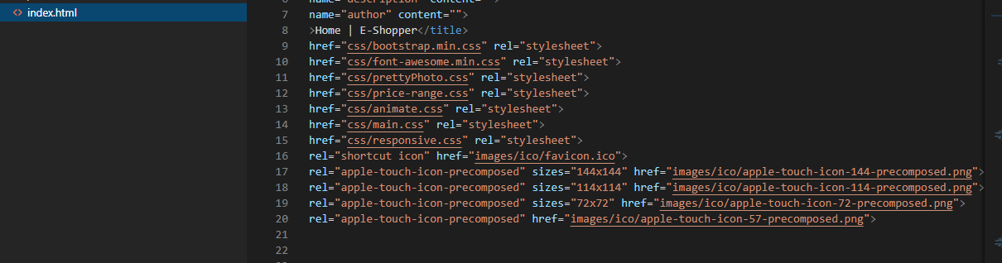

**Programa en ejecución**

En esta imagen se observa el programa en ejecución.

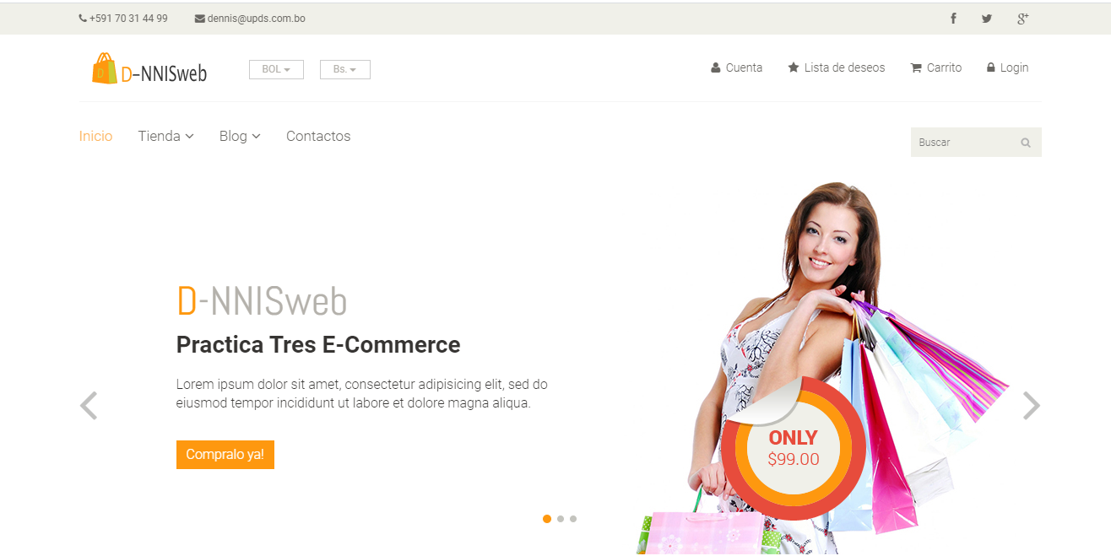

Se tienen algunas características como animaciones en las transiciones de imágenes y barras de opciones para una mejor interacción con el usuario.

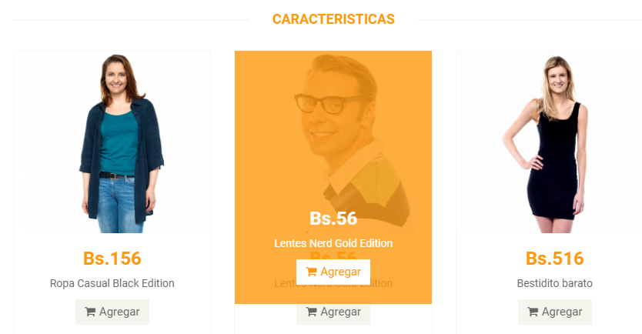

Categorías:

En la siguiente imagen podemos ver unas categorías y a lado un símbolo de (+) que al presionarlo salen mas opciones para el usuario.

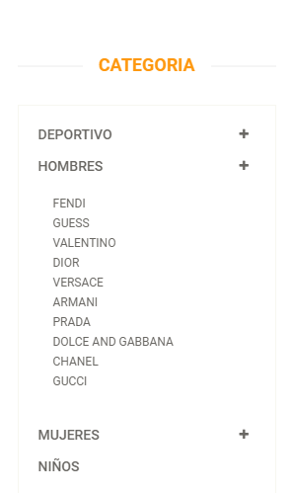

Opciones:

En la siguiente imagen podemos observar diferentes opciones que cuando el usuario presione alguna dependiendo lo que quieran cambian las imágenes.

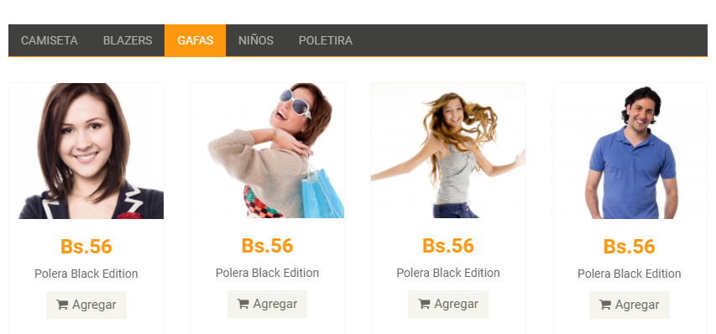

Recomendaciones:

En la siguiente imagen se crea un botón para que el usuario vea las recomendaciones de la tienda en general

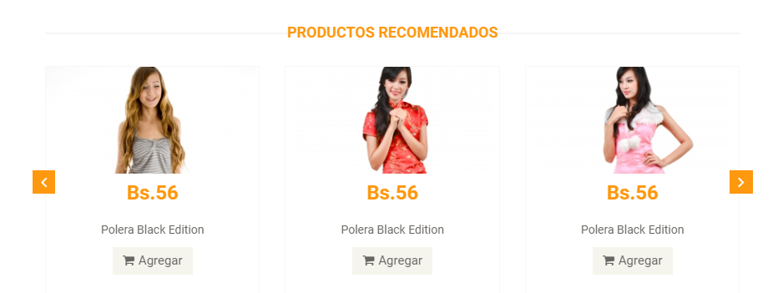

**Pie de página:**

En el pie de página podemos observar información sobre la pagina ninguno lleva a otra página es una decoración sobre todo también se agregó un botón (^) para subir hasta arriba de la página.

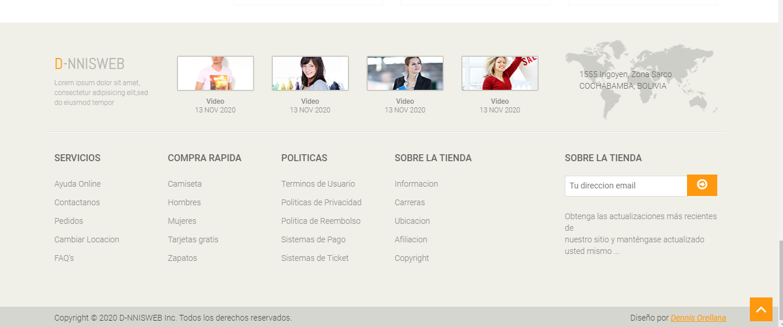

**Conclusión:**

En conclusión la pagina desarrollada cumple los estándares pedidos y aprendidos en clases teniendo en cuenta una página amistosa y didáctica para que el usuario interactúe con ella sin embargo cabe resaltar que ninguno de los botones lleva a otras paginas solo se desarrollo el home de manera didáctica.